深 圳 大 学 实 验 报 告

实验课程名称： 最优化方法

实验项目名称： 矩阵QR分解

学院： 计算机与软件学院 专业： 软件工程（腾班）

报告人： 钟昊天 学号： 2021280300 班级： 腾班

同组人： 无

指导教师： 李炎然

实验时间： 2023年11月18日

实验报告提交时间： 2023年11月30日

教务处制
实验报告包含内容
一、 实验目的与要求
1.熟练掌握QR分解Gram–Schmidt方法；
2.掌握Householder方法；
3.能够判断矩阵是否可逆，并求出其逆矩阵。
二、 问题
读取附件MatrixA.mat文件中的矩阵A，利用Gram–Schmidt(GS)算法对A进行QR分解，GS的Matlab代码如1所示。
(1) 验证GS是否能稳定进行QR分解矩阵A，其Q矩阵是否正交？
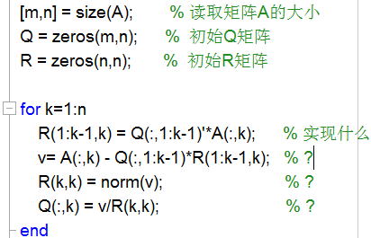
图1. Gram–Schmidt算法的Matlab代码

(2) 实现Householder方法QR分解代码，并验证其对矩阵A分解是否稳定？
(3) 读取附件MatrixB.mat文件的方矩阵B，判断其是否可逆？如果可逆，求其逆矩阵。
三、模型建立及求解
- QR分解
QR分解是将一个矩阵A分解成具有标准正交列向量的矩阵Q和上三角矩阵R（对角线元素不为0）的算法。QR分解形式如 (1) 式所示：
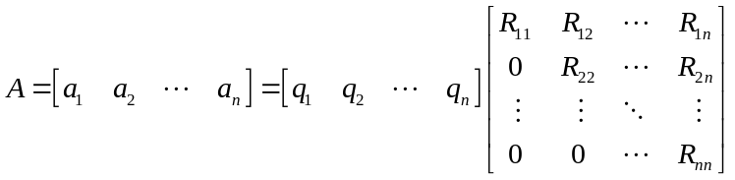 (1)
QR根据原理分为Gram-Schmidt、Householder、Givens三种实现方法，下面是对这三种方法的详细描述。
- Gram–Schmidt正交化
- 问题的定义以及定理的证明
问题的定义：设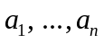是向量空间V中的一个基，求V的一个标准正交基。
即找一组两两正交的单位向量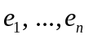，使得与等价，这样一个问题，称为把基标准正交化。
可以使用以下办法把标准正交化：取
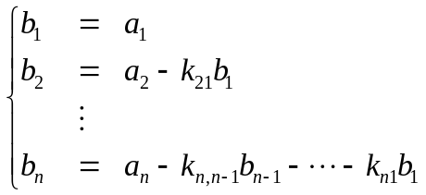 (2)
其中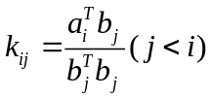，将求得的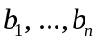再进行单位化，即取
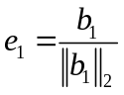，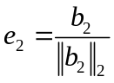，…，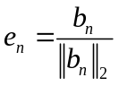
就是V的一个标准正交基。上述从线性无关向量组导出正交向量组的过程就是Gram–Schmidt正交化，它不仅满足与等价，还满足：对于任何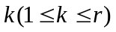， 向量组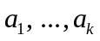与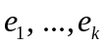等价。
定理1：设A是n阶实非奇异矩阵，则存在正交矩阵Q和实非奇异矩阵R，使A有QR分解；且除去相差一个对角元素的绝对值(模)全等于1的对角矩阵因子外，A=QR分解式唯一。
下面给出定理1的证明：记矩阵A的n个列向量依次为，因为A是非奇异，所以这n个列向量线性无关，将它们使用Gram–Schmidt正交化方法正交之，可得到n个标准正交列向量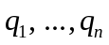。
对正交化，可得
(3)
其中，将(3)式改写为
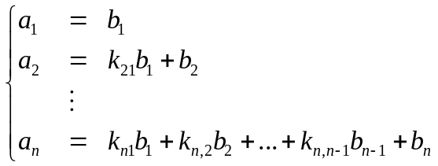 (4)
用矩阵的形式表示为
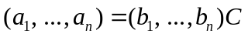
其中
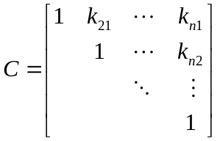
再对进行单位化，可得
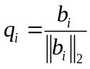
即
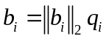
于是有
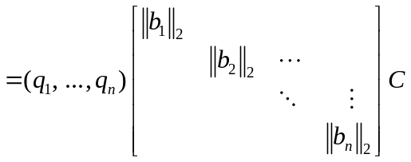
令
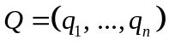
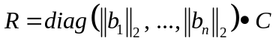
则Q是正交矩阵，R是上三角矩阵，且有A = QR。
为了证明唯一性，设A有两个分解式
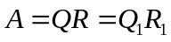
由此得
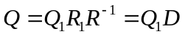
其中，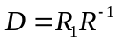仍为实非奇异上三角矩阵，于是
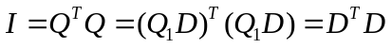
这表明D不仅为正交矩阵，而且还是对角元素绝对值全为1的对角矩阵。从而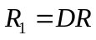，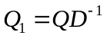证毕。
- Gram-Schmidt QR算法流程
Gram-Schmidt QR算法流程如表1所示。
表 1 Gram-Schmidt QR算法流程
输入：矩阵A
输出：正交矩阵 Q 和上三角矩阵 R
对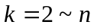: 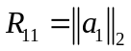,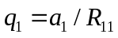
- 计算上三角矩阵中非对角线上的元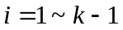：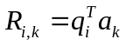
- 正交化：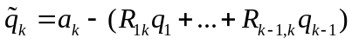
- 对角线元素获取：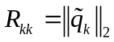
- 单位化：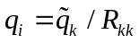
- Gram-Schmidt QR算法复杂度分析
Gram-Schmidt QR算法对矩阵A()进行QR分解的复杂度分析详情如下：
- 内积：输入矩阵有k-1个内积操作：(k-1)(2m-1)flops;
- 正交化：2(k-1)m flops;
- 计算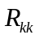和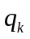：3m flops;
所以第k次循环的总和消耗为：(4m-1)(k-1) + 3m flops，一共有n次循环，因此复杂度为：
- Modified Gram-Schmidt变换
- Gram-Schmidt QR进行QR分解存在问题
使用Gram-Schmidt QR进行QR分解由于数值计算的精度问题，其计算的误差累积较快，当矩阵维数较高的时候具有较差的稳定性。
其误差影响两个方面：
- 矩阵Q的正交性，矩阵的正交性使得其逆矩阵可以直接通过矩阵的转置得到，如果正交性被破坏，那么会造成计算的错误；
- 矩阵R元素的精度问题，越往后面计算所得的元素误差越大。总的来说传统方法的误差水平大约为计算机精度的平方根。
因此针对如上问题，在Gram-Schmidt QR进行优化，提出了Modified Gram-Schmidt QR（修正GS）用于QR分解
- Modified Gram-Schmidt变换
由表1的Gram-Schmidt QR的算法流程分析可知，由于其进行QR分解是逐列分解，本向量只与之前的向量有关，其他之后的向量不可见。而计算过程中不可避免地引入误差，而后面的向量只有在其被计算的时候才可见，这时误差可能已经积累到一定程度，所以导致其稳定性较差。
故想减小误差积累，提高稳定性，同时也要考虑当前计算向量之后的向量。故Modified Gram-Schmidt QR的主要改进思路为首先选定一个向量作为第一个基准，然后将其余所有向量都投影到该基准的正交空间中。在该正交空间中，对剩下的向量重复前面的工作，那么最后所有的向量都是相互正交的了。
- Modified Gram-Schmidt QR算法流程
Modified Gram-Schmidt QR算法流程如表2所示。
表 2 Modified Gram-Schmidt QR算法流程
输入：矩阵A
输出：正交矩阵 Q 和上三角矩阵 R
保存A矩阵的副本A_cop对: ,
- 计算上三角矩阵中非对角线上的元：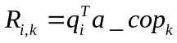
- 正交化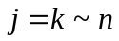：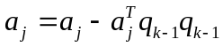
- 对角线元素获取：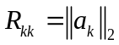
- 单位化：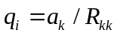

- Modified Gram-Schmidt QR算法复杂度分析
Modified Gram-Schmidt QR算法复杂度和Gram-Schmidt QR算法复杂度是一样的，只是Modified Gram-Schmidt QR算法中计算正交化的这一步顺序发生了改变，但总的运算次数没变，所以对矩阵A进行QR分解的复杂度也约为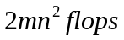
- Householder变换
- 问题的定义以及定理的证明
Householder变换通过将一个向量变换为由一个超平面反射的镜像实现，对于任意n维向量x，y，Householder变换通过x和y之间的垂直平分面将x“反射”到y，因此可以利用Householder变化将任意n维向量x变换成任意一个等长的若干个分量为0的向量，从而实现与高斯消元法相似效果。
Householder矩阵的定义：设单位列向量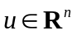， 称
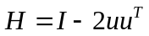
为Householder矩阵，又叫初等反射矩阵，由Householder矩阵确定的线性变换称为Householder变换，又叫初等反射变换。
定理2：任意给定非零列向量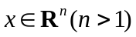及单位列向量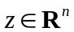，则存在Householder矩阵H，使得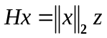。
下面给出定理2的证明：
当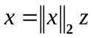时，取单位列向量满足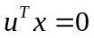，则有
当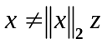时，取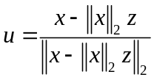，则有
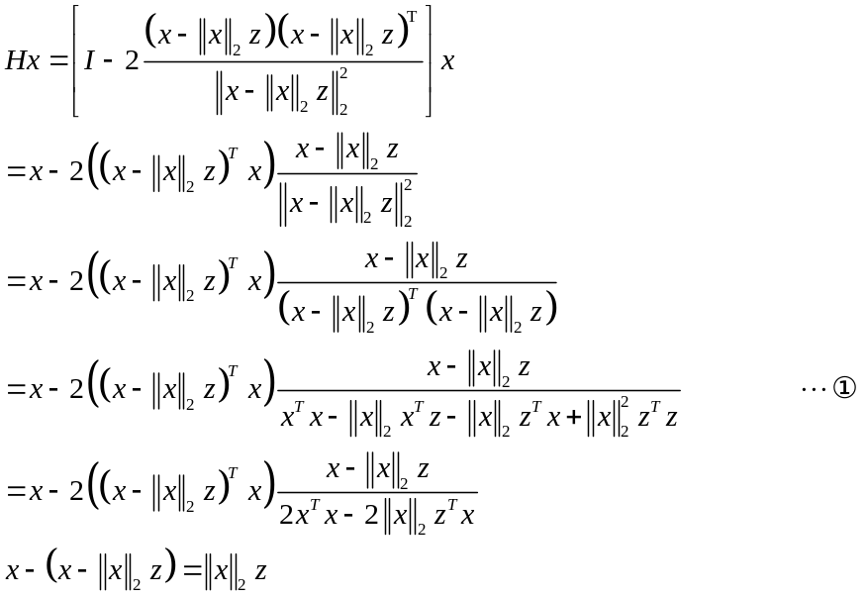
其中在①式子中，有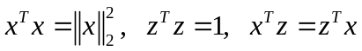。证毕。
以下论述使用Householder方法进行QR分解。
定理3：任何实非奇异矩阵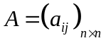可通过左连乘Householder矩阵化为非奇异上三角矩阵。
下面给出定理3的证明：
第1步：由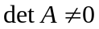可知，A的第1列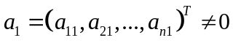。根据定理2，存在Householder矩阵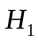，使得
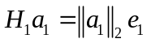
其中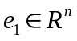，令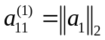，则有
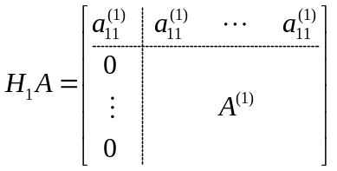
第2步：由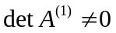可知，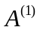的第1列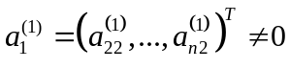，根据定理2，存在Householder矩阵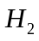，使得
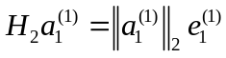
其中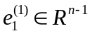，令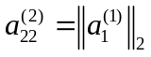，则有
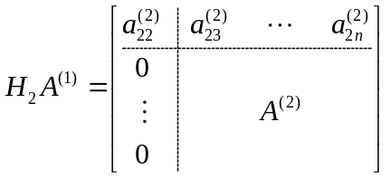
……
第n-1步：由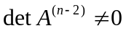可知，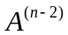的第1列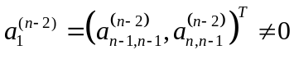，根据定理2，存在Householder矩阵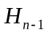，使得
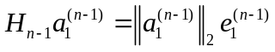
其中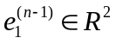，令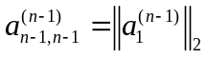，则有
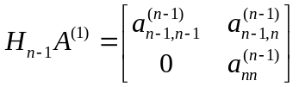
最后令
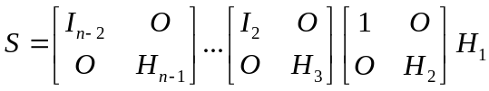
并注意到，若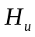是n-l阶Householder矩阵，即
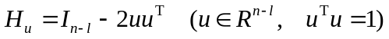
则
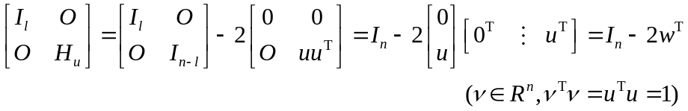
是n阶Householder矩阵。因此S是有限个Householder矩阵的乘积，且使得
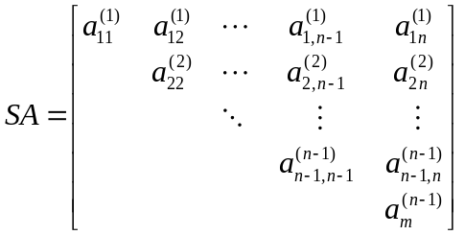
证毕。
如果将定理3最后得到的上三角矩阵记为R，那么就有
A=QR
其中，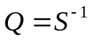。因为S是有限个Householder矩阵的乘积，而Householder矩阵都是正交矩阵，所以S是正交矩阵，于是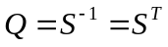也是正交矩阵。

- 构造反射算子
给定非零p维向量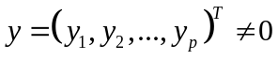, 定义
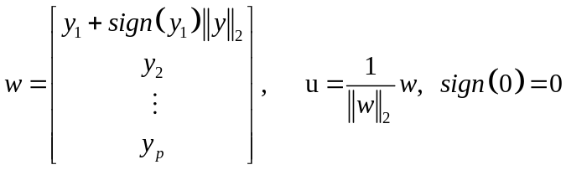
向量满足
那么反射算子
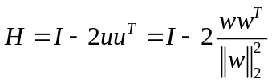
将映射为
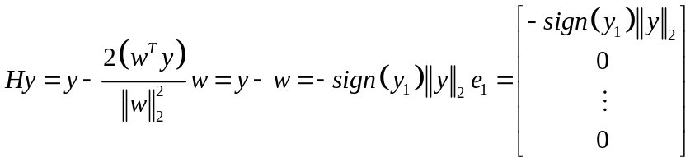
- Householder QR算法流程
Householder QR算法流程如表3所示。
表 3 Householder QR算法流程序
输入：矩阵A
输出：向量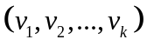
k(1~n):
计算反射算子：令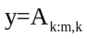，计算
三角化：将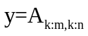与反射算子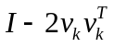相乘

- Householder QR算法复杂度分析
根据算法流程对Householder QR进行复杂度分析，详情如下：
在第k次循环中，复杂度分析如下：
- 乘积：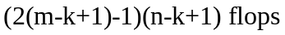
- 外积：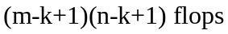
- 减法：
所以第k次循环的总和消耗即为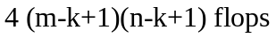。根据以上三点分析，使用Householder QR对矩阵A()进行QR分解的复杂度为
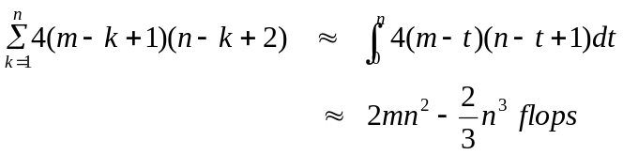
- 稳定性测试
使用QR分解后得到Q与R，但还需对其分解进行稳定性测试，即测试qk与前面列之间的正交性的偏差，测试标准如下：
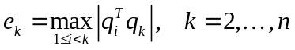
- 求解第一问
使用Gram-Schmidt QR算法分解矩阵A，并验证Q矩阵是否正交。
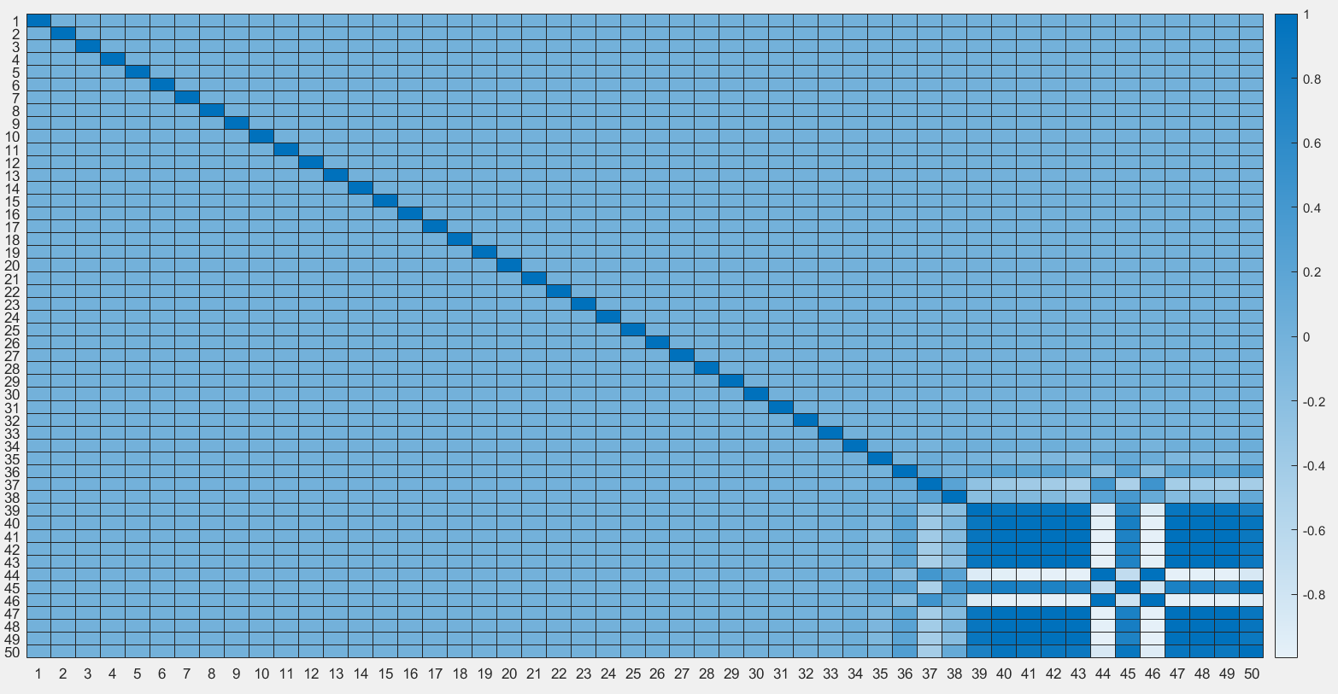
图 1使用Gram-Schmidt QR算法分解矩阵A后Q^{T}Q矩阵的可视化
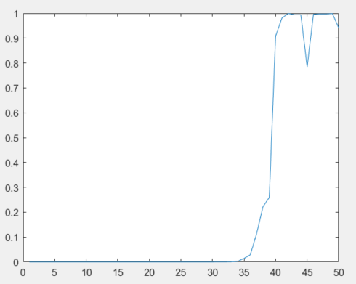
图 2 Gran-Schmidt QR分解的稳定性趋势
从图1和图2可以看出Gram-Schmidt QR算法分解矩阵A由于浮点数存储的舍入误差，在一定范围（误差积累）后，随着k增大，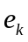波动性增大，即Q矩阵逐渐失去正交性，稳定性较低。
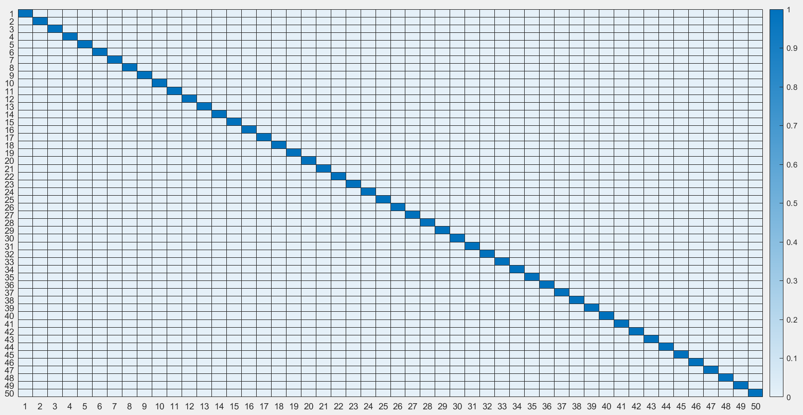
图 3使用Modified Gram-Schmidt QR算法分解矩阵A后Q^{T}Q矩阵的可视化
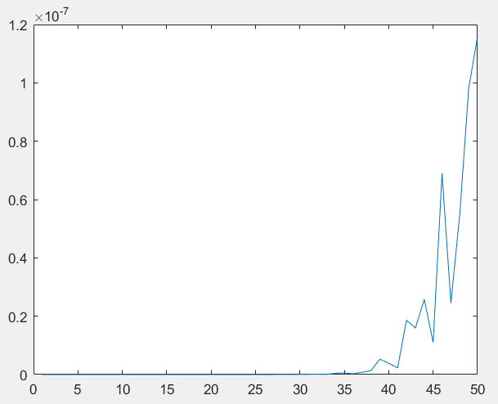
图 4 Modified Gram-Schmidt QR分解的稳定性趋势
从图3和图4可以看出Modified Gram-Schmidt QR算法分解矩阵A由于浮点数存储的舍入误差，在一定范围（误差积累）后，随着k增大，波动性增大。相比于图2中使用Gram-Schmidt QR方法，Gram-Schmidt QR分解在k>35后正交性偏差开始逐渐增大，由0逐渐增大到近1，而Modified Gram-Schmidt QR分解仅从0逐渐增大到近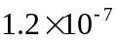。由此观之，Modified Gram-Schmidt QR分解算法有更好的数值计算性能，能有效减少计算机浮点数存储的误差，大大提高稳定性。
- 求解第二问
使用Householder QR算法分解矩阵A，并验证Q矩阵是否正交。
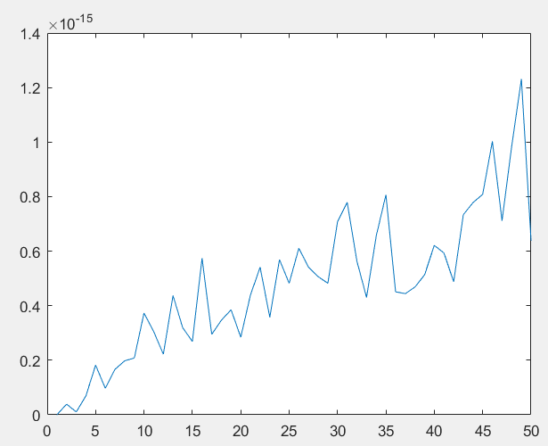
图 5 Householder QR分解的稳定性趋势
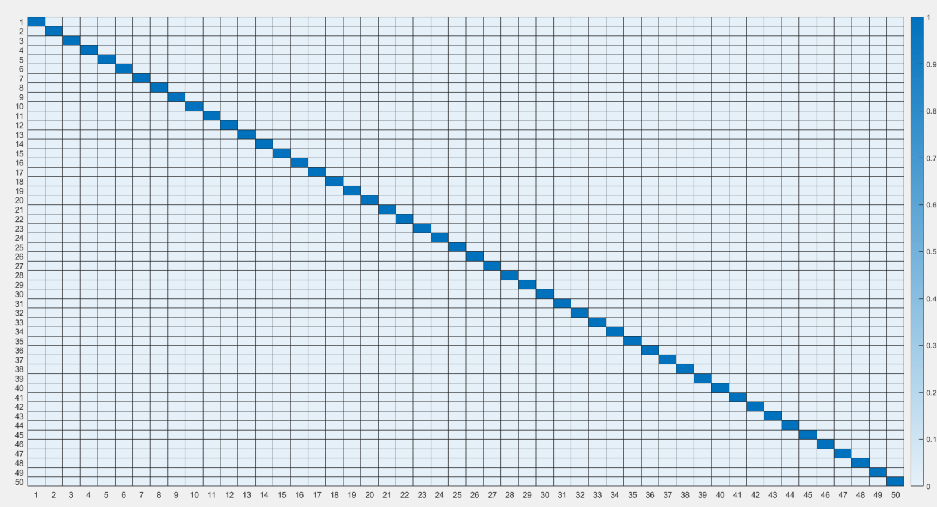
图 6 使用Householder QR算法分解矩阵A后Q^{T}Q矩阵的可视化
对实验给定的矩阵A使用图15代码（Householder算法）进行QR分解, 并检验其稳定性。从图5和图6可以看出Modified Gram-Schmidt QR算法分解矩阵A由于浮点数存储的舍入误差，在一定范围（误差积累）后，随着k增大，波动性也会增大，但是增大的幅度较小。对比图4和图5，使用Modified Gram-Schmidt QR分解在k>40后正交性偏差开始逐渐增大，从0逐渐增大到近，而Householder算法进行QR分解的正交性偏差从0波动增大到近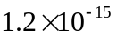，由此，验证了Householder算法有更好的数值计算性能，能减少计算机浮点数存储的误差，大大提高稳定性，且算法复杂度较低，一般效率较高。
- 求解第三问
判断方矩阵B是否可逆？如果可逆，求其逆矩阵。
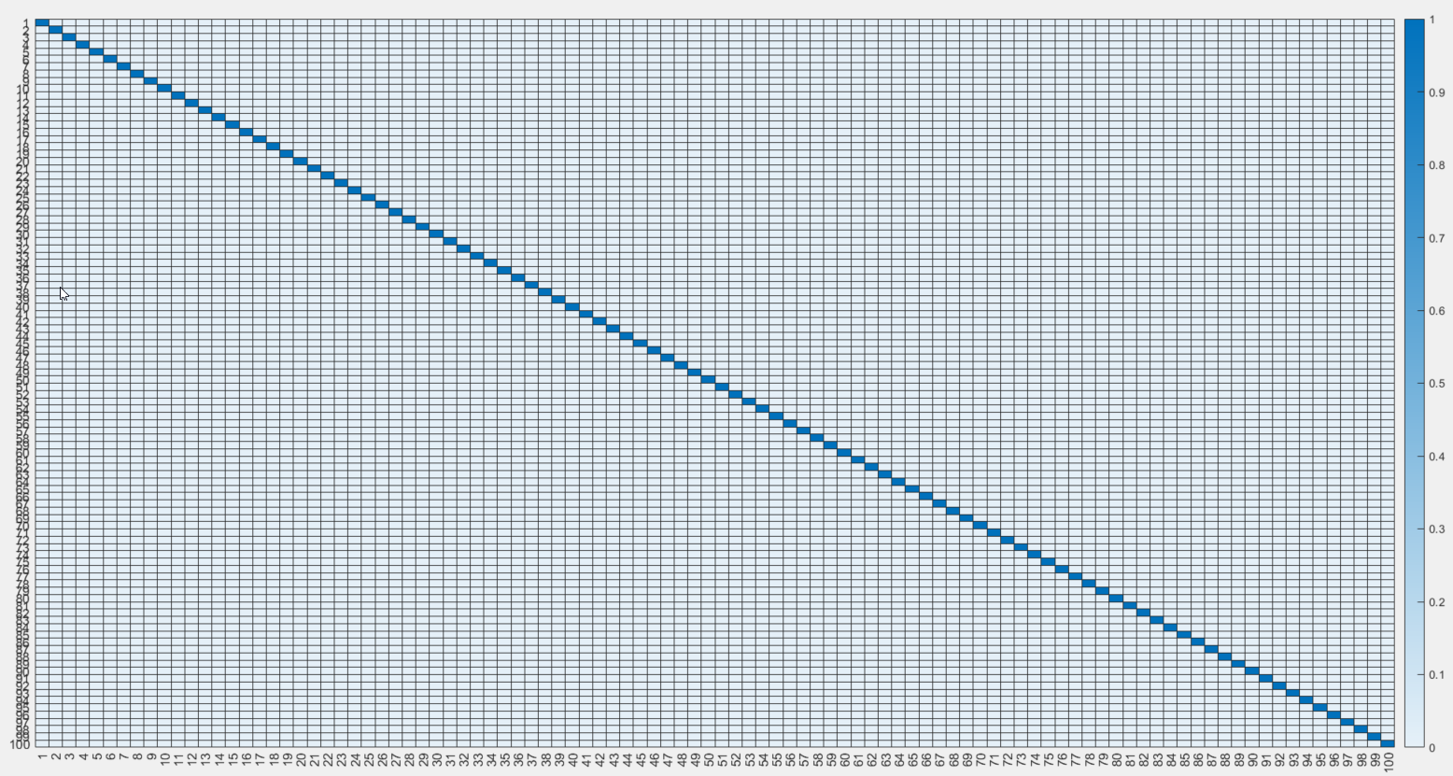
图 7 B的逆矩阵与B乘积后的结果
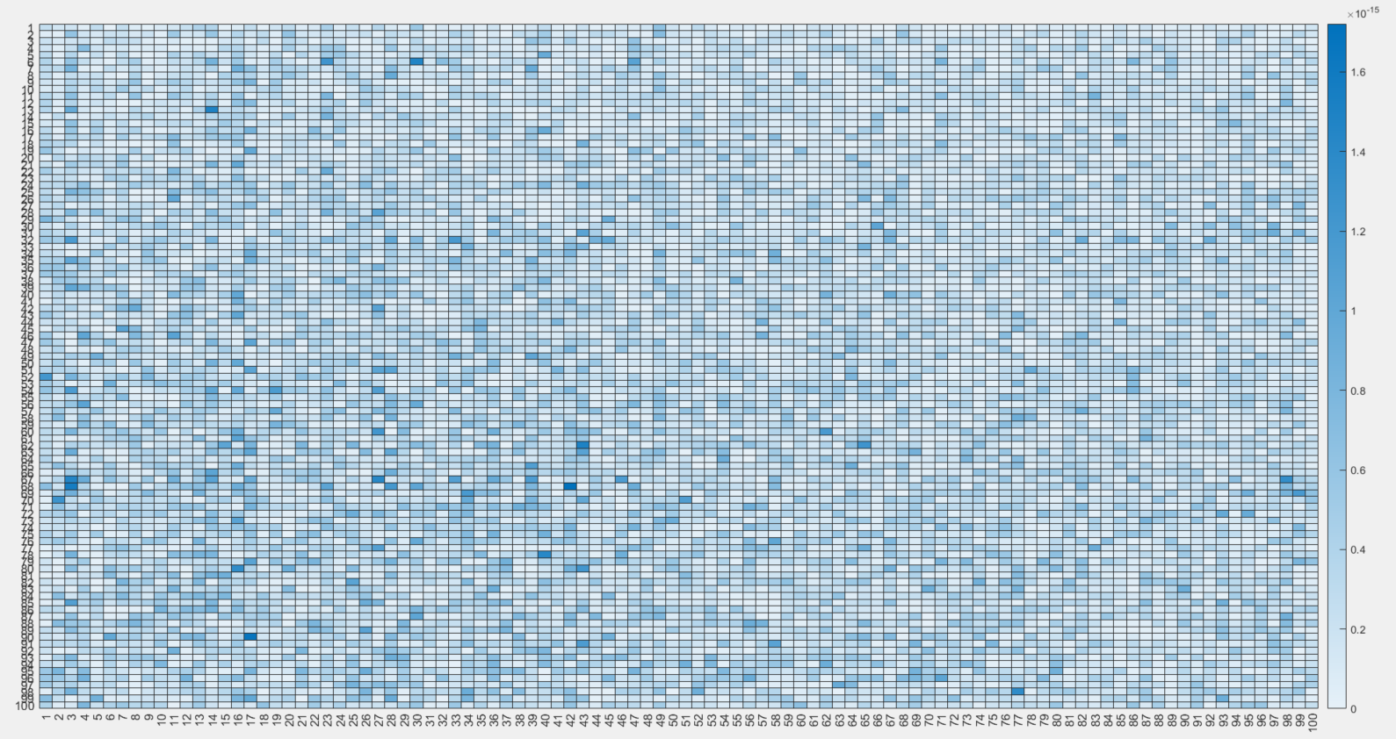
图 8 本实验求得的逆与调用库函数求得的逆的差的绝对值
首先是判断矩阵是否可逆，在线代里面是要看最大线性无关组（矩阵是否满秩）或者看矩阵对应的行列式的值是否为0。通过3.1中QR分解的推到可以清楚的知道，奇异矩阵是不能进行QR分解的，判断条件可以设置为R矩阵对角线元素是否为0，若存在为0的对角线元素则奇异；否则非奇异，也就是说我们可以去求它的逆。
所以判断B矩阵是否可逆等价与判断R矩阵中的对角线元素是否为0，若有0，则不可逆；否则可逆。
对于求解B矩阵的逆，假设此时B矩阵的逆存在，那么由QR分解可知
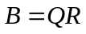，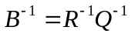
又因为是正交矩阵，根据正交矩阵的的性质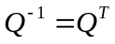,那么
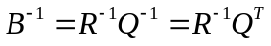
等价于
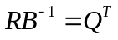
因为已经是上三角矩阵，所以可以通过回代的方法求解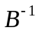。具体而言就是使用回代法求解三角形方程组
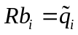
其中为的第i列，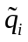为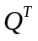的第i列。
运行代码，程序能够正常执行，图7是B的逆矩阵与B乘积后的结果，图8是QR分解推导公式求解得到逆矩阵与调用库函数得到的逆矩阵对应位置元素的差的绝对值，可以看到全部元素的误差的绝对值都在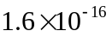以内，在误差允许的范围内可以接受这个结果。

四、小结（可含个人心得体会）
在本实验中，我学习了三种经典的QR分解方法： Gram-Schmidt正交化、Modified Gram-Schmidt正交化和Householder算法。这三种方法是数值线性代数中重要的工具，用于解决诸如线性方程组求解和最小二乘拟合等问题。以下是我在实验中的一些心得体会：
- Gram-Schmidt正交化：
施密特正交化是一种基于投影的方法，通过在子空间中寻找正交基来完成QR分解。它实际上是在构建一个正交基，使得原始矩阵中的每一列都可以由这些正交基线性组合得到。实验过程中发现Gram-Schmidt正交化由于其进行QR分解是逐列分解，本向量只与之前的向量有关，其他之后的向量不可见。而计算过程中不可避免地引入误差，而后面的向量只有在其被计算的时候才可见，这时误差可能已经积累到一定程度，所以导致其稳定性较差。
- Modified Gram-Schmidt正交化：
Modified Gram-Schmidt QR的主要改进思路为首先选定一个向量作为第一个基准，然后将其余所有向量都投影到该基准的正交空间中。在该正交空间中，对剩下的向量重复前面的工作，那么最后所有的向量都是相互正交的了。Modified Gram-Schmidt正交化通过一种全局视野的方法，尽可能地减少了累积误差。
- Householder算法的直观性和稳定性：
Householder算法通过多次反射变换将矩阵转化为上三角形状，从而完成QR分解。这种方法的直观性让我更容易理解算法的实现过程。另外，Householder算法具有数值稳定性，能够有效地处理矩阵中的数值误差，这在实际应用中非常重要。
通过测试与前面列之间的正交性的偏差可以判断不同方法实现QR分解的稳定性，本实验中稳定性由高到低分别是：Householder > Modified Gram-Schmidt > Gram-Schmidt。
总的来说，这次实验让我深入了解了QR分解的原理和实际应用，同时也加深了我对数值计算中稳定性认识。通过比较不同的算法和方法，我更加熟悉了它们的优势和局限性，这将对我今后的数值计算工作产生积极的影响。

指导教师批阅意见：

成绩评定：

指导教师签字：李炎然
年 月 日

备注：

注：1、报告内的项目或内容设置，可根据实际情况加以调整和补充。
2、教师批改学生实验报告时间应在学生提交实验报告时间后10日内。

